Кроссворд по информатике на тему
«Компьютерные сети»

1
2
3
4
5
6
7
8
9
10
11

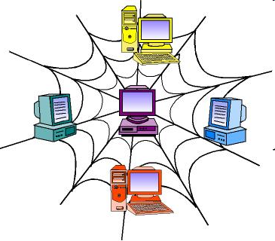

- Файл, содержащий электронный адрес получателя и текст письма - это электронное …?
- Электронное письмо состоит из текста и …?
- Система обмена информацией на определенную тему между пользователями сети …?
- Уменьшенная или увеличенная копия, отражающая существенные признаки оригинала?
- Глобальная компьютерная сеть, объединяющая локальные, региональные и корпоративные сети и включающая сотни миллионов компьютеров?
- Устройство согласования цифрового сигнала с аналоговой линии связи?

- Самый короткий маршрут передачи между двумя компьютерами это …?
- Единые правила для передачи данных в сети?
- Модели бывают натурные и …?
- Сети бывают глобальные и …?
- Обмен письмами в компьютерных сетях называется…?

Ответы

1. письмо
2. конверт
3. телеконференция
4. модель
5. интернет
6. модем
7. звезда
8. протокол
9. информационные
10. локальные
11.почта

Автор Золотухина Мария, ученица 8 класса

